PROJETO DE LEI Nº 24/2022

“Declara de utilidade pública a Associação ONG Amigos Do Bem Do Coração.

A Câmara Municipal de Itapevi, no uso de suas atribuições legais, Aprova:

Art. 1º Fica declarada de utilidade pública a Associação ONG SER AMOR, associação de natureza jurídica privada, inscrita no CNPJ sob o número 42.429.908/0001-65, situada à Rua Bromélia, nº 185, Bairro Jardim Santa Rita, Itapevi, SP- CEP 06.675-200.

Art. 2º - As despesas decorrentes da execução desta Lei correrão por conta das dotações orçamentárias próprias, suplementadas se necessário.

Art. 3º - Esta Lei entra em vigor na data de sua publicação, revogadas as disposições em contrário.

Sala das Sessões Bemvindo Moreira Nery, 22 de fevereiro de 2022.

JUSTIFICATIVA

Os direitos sociais são aqueles que visam resguardar direitos mínimos à sociedade. Têm como objetivo mitigar as vulnerabilidades sociais ocasionadas pelos modos de produção capitalista. No Brasil, estão previstos pelo artigo 6º da Constituição Federal de 1988.
Artigos 6º e 196 CF para justificativa.
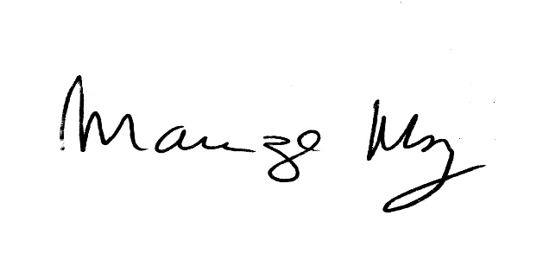

____________________________________
Mariza Martins Borges
Vereadora - PODEMOS

JUSTIFICATIVA - PL xxxx/2022

Trata-se de projeto que visa declarar de utilidade pública a ONG SER AMOR, associação privada, sem finalidade econômica e com caráter exclusivamente beneficente, assistencial, educacional e cultural, voltada para ATIVIDADES DE ASSOCIAÇÕES DE DEFESA DE DIREITOS SOCIAIS.
A ONG SER AMOR atende atualmente 07 comunuidades de nossa cidade, com projetos voltados ao incremento de renda, saúde, lazer, empregabilidade, moradia para a comunidade GLBTQIA+ visando a restauração da auto estima e utilizando prioritariamente a EDUCAÇÃO como ferramenta de avanço social.
A ONG SER AMOR é formada por pessoas que CRIAM OPORTUNIDADES PARA O ENVOLVIMENTO E ENGAJAMENTO VOLUNTÁRIO, contribuindo para uma sociedade mais participativa, justa e solidária.
A atuação da entidade objeto do presente Projeto de Lei está presente atualmente nos bairros de Cruz Grande, Morro do Quiabo, Vilinha, Amador Bueno, Jardim Ruth, dentre outros, todos de nossa cidade de Itapevi, e vem recebendo reconhecimento de vários órgão da imprensa local, regional e mesmo estadual.
Apenas a título de exemplos, a ONG SER AMOR distribuiu somente em 2021 cerca de 8.000 cestas básicas, 21.000 peças de roupas diversas e 11.000 refeições, portanto, mais do que merecida tal entidade ser alçada a condição de UTILIDADE PÚBLICA por esta Câmara de Vereadores e Vereadoras.
A condição de Utilidade Pública apresenta-se como fundamental para a continuidade e ampliação dos projetos sociais encampados pela ONG SER AMOR.

Ante o exposto, sendo a ONG SER AMOR de amplo interesse social e assistencial, este signatário conta com o apoio dos Nobres Pares para a aprovação deste projeto.

Sala das Sessões, Bemvindo Moreira Nery, 22 de fevereiro de 2022.
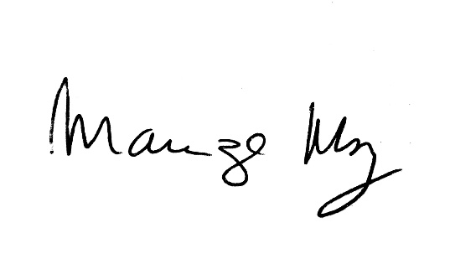

____________________________________
Mariza Martins Borges
Vereadora – PODEMOS

